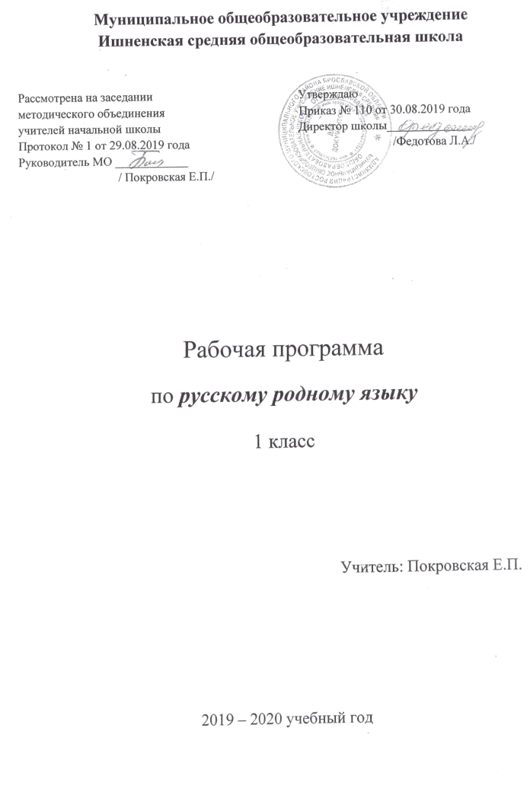
Пояснительная записка

Программа по предмету «Русский родной язык» для 1 класса разработана на основе Федерального государственного образовательного стандарта начального общего образования, планируемых результатов начального общего образования, авторской программы О. М. Александровой, М. И. Кузнецовой, Л. В. Петленко и др.– М. : Учебная литература, 2018.), Приказа Миннауки России от 31.12.15 г №1576 «О внесении изменений в ФГОС», с опорой на ООП Ишненского ОУ, где прописаны цели с учетом учебного предмета, общая характеристика, ценностные ориентиры и ориентирована на работу по учебно-методическому комплекту «Школа России».
Учебное пособие: Александрова О. М., Вербицкая Л. А., Богданов С. И., Казакова Е. И., Кузнецова М. И., Петленко Л. В., Романова В. Ю. Русский родной язык. 1 класс. Учебное пособие для общеобразовательных организаций. — М. : Просвещение, 2018.
Рабочая программа разработана в соответствии:
1. Закон Российской Федерации от 25 октября 1991 г. № 1807-I «О языках народов Российской Федерации» (в редакции Федерального закона от 2 июля 2013 г. № 185 ФЗ).
2. Федеральный закон от 29 декабря 2012 г. № 273-ФЗ «Об образовании в Российской Федерации».
3. Федеральный закон от 3 августа 2018 г. № 317-ФЗ «О внесении изменений в статьи 11 и 14 Федерального закона "Об образовании в Российской Федерации"».
4. Приказ Министерства образования и науки Российской Федерации от 6 октября 2009 г. № 373 «Об утверждении и введении в действие федерального государственного образовательного стандарта начального общего образования» (в редакции приказа Минобрнауки России от 31 декабря 2015 г. № 1576).
5. Приказ Министерства образования и науки Российской Федерации от 17 декабря 2010 г. № 1897 «Об утверждении федерального государственного образовательного стандарта основного общего образования» (в редакции приказа Минобрнауки России от 31 декабря 2015 г. № 1577).
Родной (русский) язык – один из основных предметов в системе начального образования. Он формирует функциональную грамотность, способствует общему развитию и духовно – нравственному воспитанию ребёнка, а также сохранению языковой культуры народа.
Ценностные ориентиры содержания учебного предмета «Родной (русский) язык». На уроках обучающиеся учатся не только писать и читать на родном (русском) языке, но и знакомятся с художественными произведениями своего народа, нравственный потенциал которых очень высок. Данный предмет знакомит обучающихся с нравственными ценностями своего народа и человечества и способствует формированию личностных качеств, соответствующих национальным и общечеловеческим ценностям.
Цель родного (русского) языка на русском языке - формирование первоначальных представлений о единстве и многообразии языкового и культурного пространства России, о языке как основе национального самосознания.
В соответствии с этой целью ставятся задачи:

• развитие диалогической и монологической устной и письменной речи на родном (русском) языке, коммуникативных умений, нравственных и эстетических чувств, способностей к творческой деятельности на родном (русском) языке.

• развитие у детей патриотического чувства по отношению к родному (русскому) языку: любви и интереса к нему, осознания его красоты и эстетической ценности, гордости и уважения к родному (русскому) языку.

• воспитание потребности пользоваться всем языковым богатством (а значит, и познавать его), совершенствовать свою устную и письменную речь, делать её правильной, точной, богатой; пробуждение познавательного интереса к языку, стремления совершенствовать свою речь.
Описание места учебного предмета в учебном плане

На изучение учебного предмета «Русский родной язык» в первом классе отводится 17 часов в год, 0,5 ч в неделю. На основании письма департамента образования от 28.08.2019г.№ИХ.24-6294/19 «Об исполнении законодательства по сохранению здоровья» обучение в 1-м классе имеет «ступенчатый» режим обучения в первом полугодии: в сентябре, октябре- по 3 урока в день по 35 минут каждый, согласно пункту 10.10 санитарно-эпидемиологических правил и нормативов СанПин 2.4.2.2821-10»Санитарно-эпидемиологические требования к условиям и организации обучения в общеобразовательных учреждениях»,утвержденных постановлением Главного государственного санитарного врача РФ от 29 декабря 2010 г №189, поэтому программа по русскому родному языку сокращена на 4 часа за счет уплотнения тем.

Планируемые результаты освоения
учебного предмета «Русский родной язык» в 1-м классе
Изучение предмета «Русский родной язык» в 1-м классе должно обеспечивать достижение предметных результатов освоения курса в соответствии с требованиями федерального государственного образовательного стандарта начального общего образования. Система планируемых результатов дает представление о том, какими именно учебными действиями в отношении знаний, умений, навыков по курсу русского родного языка, а также личностными, познавательными, регулятивными и коммуникативными учебными действиями овладеют обучающиеся в ходе освоения содержания учебного предмета «Русский родной язык» в 1-м классе.
Предметные результаты изучения учебного предмета «Русский родной язык» на уровне начального общего образования ориентированы на применение знаний, умений и навыков в учебных ситуациях и реальных жизненных условиях.
В конце первого года изучения курса русского родного языка в начальной школе обучающийся
при реализации содержательной линии «Русский язык: прошлое и настоящее» научится:
• распознавать слова, обозначающие предметы традиционного русского быта (дом, одежда), понимать значение устаревших слов по указанной тематике;
• использовать словарные статьи учебника для определения лексического значения слова;
• понимать значение русских пословиц и поговорок, связанных с изученными темами;
при реализации содержательной линии «Язык в действии» научится:
• произносить слова с правильным ударением (в рамках изученного);
• осознавать смыслоразличительную роль ударения;
при реализации содержательной линии «Секреты речи и текста» научится:
• различать этикетные формы обращения в официальной и неофициальной речевой ситуации;
• владеть правилами корректного речевого поведения в ходе диалога;
• использовать в речи языковые средства для свободного выражения мыслей и чувств на родном языке адекватно ситуации общения;
• владеть различными приемами слушания научно-познавательных и художественных текстов об истории языка и культуре русского народа;
• анализировать информацию прочитанного и прослушанного текста: выделять в нем наиболее существенные факты.
Содержание учебного предмета «Русский родной язык» в 1 классе
Раздел 1. Русский язык: прошлое и настоящее (3 ч)
Сведения об истории русской письменности: как появились буквы современного русского алфавита.
Особенности оформления книг в Древней Руси: оформление красной строки и заставок.
Практическая работа. Оформление буквиц и заставок.
Слова, обозначающие предметы традиционного русского быта:
Дом в старину: что как называлось (изба, терем, хоромы, горница, светлица, светец, лучина и т. д.). Как называлось то, во что одевались в старину (кафтан, кушак, рубаха, сарафан, лапти и т. д.).
Имена в малых жанрах фольклора (в пословицах, поговорках, загадках, прибаутках).
Проектное задание. Словарь в картинках.
Раздел 2. Язык в действии (4 ч)
Как нельзя произносить слова (пропедевтическая работа по предупреждению ошибок в произношении слов).
Смыслоразличительная роль ударения.
Звукопись в стихотворном художественном тексте.
Наблюдение за сочетаемостью слов (пропедевтическая работа по предупреждению ошибок в сочетаемости слов).
Раздел 3. Секреты речи и текста ( 5ч)
Секреты диалога: учимся разговаривать друг с другом и со взрослыми. Диалоговая форма устной речи. Стандартные обороты речи для участия в диалоге (Как вежливо попросить? Как похвалить товарища? Как правильно поблагодарить?). Цели и виды вопросов (вопрос-уточнение, вопрос как запрос на новое содержание).
Тематическое планирование
№  урока | Тема | Содержание |  |  | Кол-во часов |  | Этап обучения | Сроки
 | Раздел 1. Секреты речи и текста |  |  |  | 4
1 | Как люди общаются  друг с другом | Общение. Устная и письменная речь |  |  | 1 |  | Обучение  грамоте | 6.09
2 | Вежливые слова Как люди приветствуют друг друга | Стандартные обороты речи для участия в диалоге (Как вежливо попросить? Как похвалить товарища? Как правильно поблагодарить?) |  |  | 1 |  | Обучение грамоте | 20.09
3 | Зачем людям имена | Имена в малых жанрах фольклора |  |  | 1 |  | Обучение  грамоте | 4.10
4 | Спрашиваем и отвечаем | Цели и виды вопросов(вопрос-уточнение, вопрос как запрос на новое содержание) |  |  | 1 |  | Обучение грамоте | 18.10
 | Раздел 3. Русский язык: прошлое и настоящее |  |  |  | 3
5 | Как писали в старину | Особенности оформления книг в Древней Руси: оформление красной строки и заставок. Сведения об истории русской письменности: как появились буквы современного русского алфавита. Практическая  Работа «Оформление предложенных красных срок и заставок». |  |  | 1 |  | Обучение грамоте | 7.11
6 | Дом в старину: что как называлось | Слова, обозначающие предметы традиционного русского быта: дом в старину: что как называлось (изба, терем, хоромы, горница, светлица,  светец, лучина и т. д) |  |  | 1 |  | Обучение грамоте | 14.11
7 | Во что одевались в старину | Слова, обозначающие предметы традиционного русского быта: как называлось то, во что одевались в старину: (кафтан, кушак, рубаха, сарафан, лапти и т.д.) |  |  | 1 |  | Обучение грамоте | 21.11
Раздел 2. Язык в действии |  |  | 4
8 | Выделяем голосом  важные слова | Роль логического ударения |  | 1 |  |  | Обучение грамоте | 28.11
9 | Как можно играть  звуками | Звукопись в стихотворном  художественном тексте |  | 1 |  |  | Обучение грамоте | 5.12
10 | Где поставить ударение | Смыслоразличительная роль ударения |  | 1 |  |  | Обучение грамоте | 12.12
11 | Как сочетаются слова. Проектное задание. Словарь в картинках. | Наблюдение за сочетаемостью слов (пропедевтическая работа по предупреждению ошибок в сочетаемости слов) |  | 1 |  |  | Обучение грамоте | 19.12
 | Раздел 1. Секреты речи и текста |  |  | 1
12 | Сравниваем тексты | Сопоставление текстов |  | 1 |  |  | Обучение грамоте | 26.12
 |  | ИТОГО |  | 12
Список учебно-методической литературы
- Александрова О. М., Вербицкая Л. А., Богданов С. И., Казакова Е. И., Кузнецова М. И., Петленко Л. В., Романова В. Ю. Русский родной язык. 1 класс. Учебное пособие для общеобразовательных организаций. — М. : Просвещение, 2018.
- Русский родной язык. 1 класс : методическое пособие / [О. М. Александрова, М. И. Кузнецова, Л. В. Петленко др.] URL: http://uchlit.com.
Интернет-ресурсы
Азбучные истины. URL: http://gramota.ru/class/istiny.
Академический орфографический словарь. URL: http://gramota.ru/slovari/info/lop.

Древнерусские берестяные грамоты. URL: http://gramoty.ru.
Какие бывают словари. URL: http://gramota.ru/slovari/types.
Кругосвет – универсальная энциклопедия. URL:http://www.krugosvet.ru.
Культура письменной речи. URL: http://gramma.ru.
Мир русского слова. URL: http://gramota.ru/biblio/magazines/mrs.
Обучающий корпус русского языка.URL: http://www.ruscorpora.ru/search-school.html.
Первое сентября. URL: http://rus.1september.ru.

